ООО «Алтайлестехмаш»

ДПУ-560/610
ДИСКОВАЯ ПИЛОРАМА УГЛОПИЛЬНАЯ
«АЛТАЙ-Ц2У-560/610»

Инструкция по эксплуатации

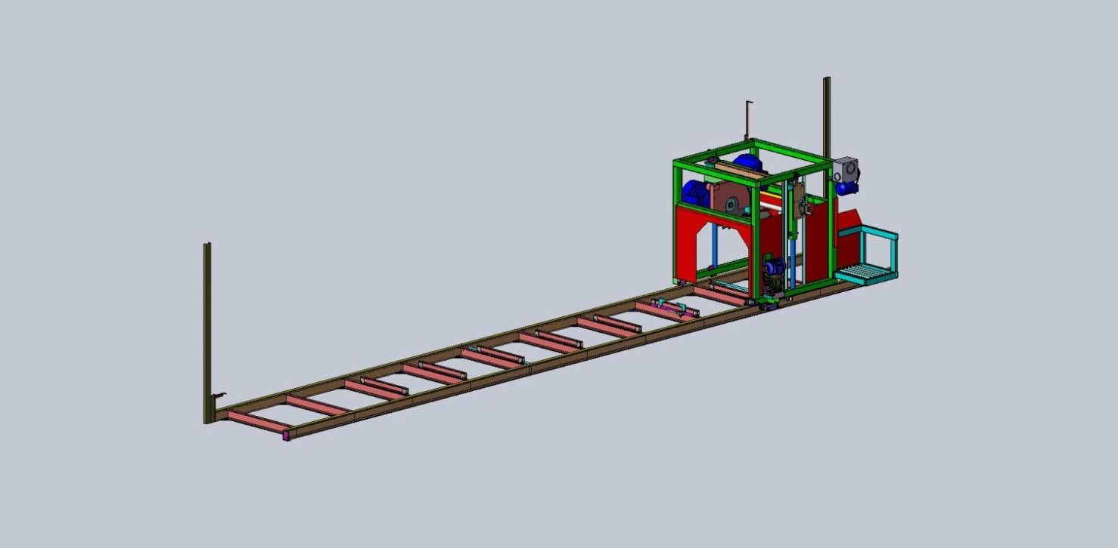

г. Барнаул

Общие сведения

Углопильная дисковая пилорама «Алтай-Ц2У-560/610», в дальнейшем станок, предназначен для продольного пиления брёвен с целью получения обрезного пиломатериала с заданным направлением волокон.
Станок стационарного типа. Прост и надежен в эксплуатации Привод подачи пильного блока – электро-механический.
Привод пильных дисков осуществляется от 2х электродвигателей мощностью 15 кВт.
Режущим инструментом является пила как простая, так и с победитовыми напайками отечественного или импортного производства. Диаметры: посадочный - 50 мм, пильного диска – 550…610 мм.
Производительность зависит от общих условий, а также от навыков оператора.

Техническая характеристика

- Установленная мощность, кВт……………32.6
- Наибольший диаметр прохождения бревна, мм….600
- Длина бревна, мм………1500…6000
- Напряжение питания, В…………………….3ф - 380
- Диаметр пил, мм…………………………..550…610
- Мощность эл. двигателя пилы, кВт………2х15
- Частота вращения пилы, об/мин………….2200
- Мощность эл. двигателя подъёма, кВт………0,75
- Мощность эл. двигателя поперечного перемещения, кВт………0,75
- Мощность эл. двигателя подачи, кВт……1,1(0,75)
- Скорость продольного перемещения, м/мин….1,5…17,6 (расчетная)
- Габаритные размеры :
- длина, мм……………………………………10720
- ширина, мм………………………………….2210
- высота, мм……………………………….….2270
- Масса, кг……………………………….………1320
- В связи с постоянной модернизацией, технические данные могут отличаться
от указанных в таблице

Подготовка станка к работе

1. Установить секции путей на ровную поверхность и с помощью регулировочных шпилек (анкеров) выставить его в горизонтальной плоскости вдоль и поперек направляющих.
2. Приварить анкера к закладным пластинам.
3. После сварки, необходимо проверить с помощью уровня горизонтальность всей станины и прямолинейность ее направляющих.

Регулировка и наладка

1. По завершении сборки, произвести проверку параллельности пильных дисков в горизонтальной и вертикальной плоскостях относительно направляющих, проверить перпендикулярность пильных дисков и точку их схождения..
2. Подключить электропитание.
3. Произвести контрольный пропил.

Описание технологического процесса работ

Пиловочное сырье должно быть очищено от грязи, а также должно проходить контроль на наличие в нем посторонних предметов
- Бревно укладывается на опору, и позиционируется в зависимости от кривизны бревна, и фиксируется зажимами.
- Распиловка начинается с подбора схемы распила.
- В соответствии со схемой распила производится распиловка бревна. ВНИМАНИЕ! ВОЗМОЖЕН ВЫБРОС ПИЛОМАТЕРИАЛА!
- Пиломатериал убирается после каждого прохода.
- После завершения распиловки убрать горбыль.

Правила безопасности при работе на станке
Опасные и вредные факторы

1. Движущиеся механизмы - пильный агрегат и все вращающиеся элементы.
2. Перерабатываемый материал - бревно, которое при падении или соскальзывании может привести к травмам.
3. Металлические или минеральные включения, имеющиеся в обрабатываемом материале (скобы, штыри, гвозди, осколки снарядов, пули и др.)
4. Повышенная или пониженная температура рабочей зоны.
5. Недостаточное освещение рабочей зоны.

Защита от воздействия опасных и вредных факторов

1. Вращающиеся элементы и нерабочая часть пильных дисков должны быть закрыты неподвижными защитными приспособлениями.
2. Дисковые пилы должны быть установлены стабильно, надежно.
3. Пильные диски должны быть правильно подготовлены - перед установкой в деревообрабатывающий станок инструмент необходимо тщательно осмотреть и убедиться в отсутствии трещин, поломок зубьев, правильности заточки и т.д. Круглые пилы, имеющие трещины в межзубовых впадинах или поломанные более 2х зубьев подряд, к работе не допускаются.
4. Защитные приспособления дисковых пил разрешается снимать только после полной остановки электродвигателя.
5. Во время установки защитных приспособлений в рабочее положение запрещается самовольно включать электродвигатели.
6. Электроооборудование и металлические части станка должны быть заземлены.
7. Правила техники безопасности следует вывесить около станка на видном месте.

Перед началом работы оператор должен:

- визуально осмотреть рабочее место и станок и убедиться, что все в порядке, в том числе:
- защитные приспособления находятся в правильном положении;
- система заземления оборудования исправна;
- освещение рабочих мест соответствует нормам;
- рабочие места подготовлены к удобной работе;
- убедиться в том, что вспомогательные инструменты, необходимые для работы, находятся в полном порядке;
- перед работой необходимо проверить качество пильных дисков, правильность их заточки, разводки и наличия дефектов;
- смазать направляющие скольжения жидкой смазкой;
- работу можно начинать только после устранения всех обнаруженных неполадок;

В рабочее время оператор должен:

- перед включением станка убедиться в том, что перемещаемые части станка находятся в исходном положении;
- проверить вращение пильных дисков на холостом ходу;
- категорически запрещается находиться в плоскости работающих пил!
- закрепить обрабатываемый материал на станине;
- во время уборки станка или выполнения ремонтных работ электродвигатели следует отключить от сети питания и повесить плакаты «НЕ ВКЛЮЧАТЬ! РАБОТАЮТ ЛЮДИ!».
- станок должен быть немедленно выключен при появлении ненормального шума, стука, вибрации станка и пил, что может быть следствием поломки станка, дисковых пил или их зубьев.

После окончания работы оператор должен:

- выключить электродвигатели станка;
- после полной остановки движущихся частей оборудования очистить станок и направляющие от опилок, убрать за собой рабочее место;
- не оставлять на станине посторонних предметов и материалов;
- положить рабочий инструмент на предусмотренные места, сообщить сменному мастеру обо всех замеченных недостатках во время работы.

